**ACTUACIÓN SOBRE RED SANTIAGO APOSTOL 4 (BARAKALDO):**

* **FINCAS AFECTADAS:** C/ Santiago apóstol 2 y 4.
* **N. ACT. JZZ.:** CLUSTER 066
* **INCIDENCIA:** 5850242

**DESCRIPCION DE LA ORDEN DE TRABAJO:**

En la calle Santiago apóstol 4 perteneciente al municipio de Barakaldo, han cortado el cable, por lo que habría que solventarlo, la EM ya lo ha solventado y puesto una caja de empalme nueva.

1. **ANTECEDENTES:**

En la calle Santiago apóstol 4 perteneciente al municipio de Barakaldo, han cortado el cable, por lo que habría que solventarlo, la EM ya lo ha solventado y puesto una caja de empalme nueva.

Habría que ir a numerarla con un número de caja de empalme nuevo.

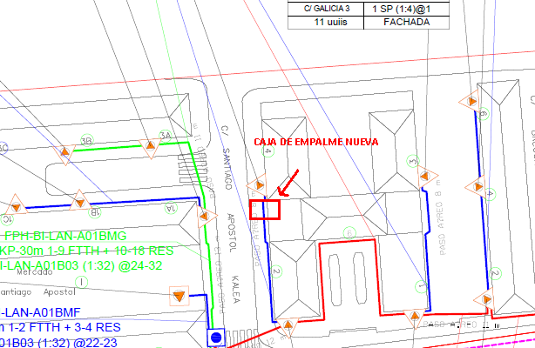

*1.1.- TELEFONOS DE CONTACTO:*

- Encargado de la obra: Valvanuz 640 26 42 71.

*1.2.- FECHAS IMPORTANTES:*

- 26/06/2018.

1. **TRABAJOS A REALIZAR:**

En la caja de empalme nueva, ya está instalada por la empresa mantenedora, ya que al cortar el cable ni había otra opción para reparar la incidencia. Se deja definitivo y habría que ir solo ha numerarla.

No habría que pedir TP, ya que ya está instalada y solo habría que numerarla.

*2.1.- REPORTE FOTOGRAFICO:* continuación se adjuntara un pequeño reportaje fotográfico de cómo se encuentra el tendido:

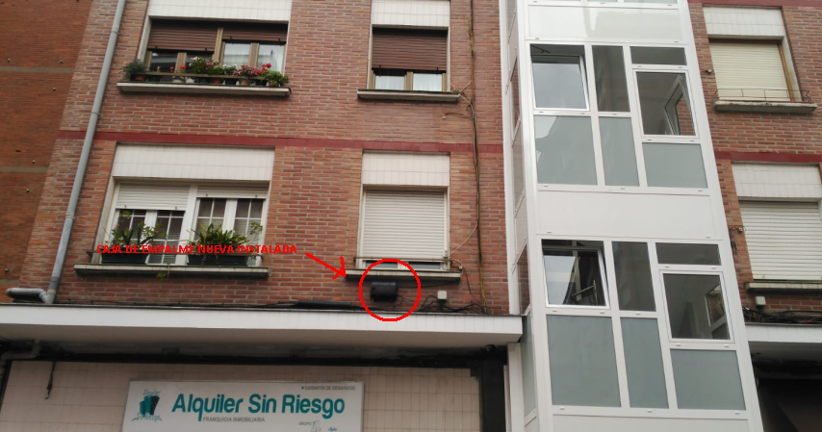

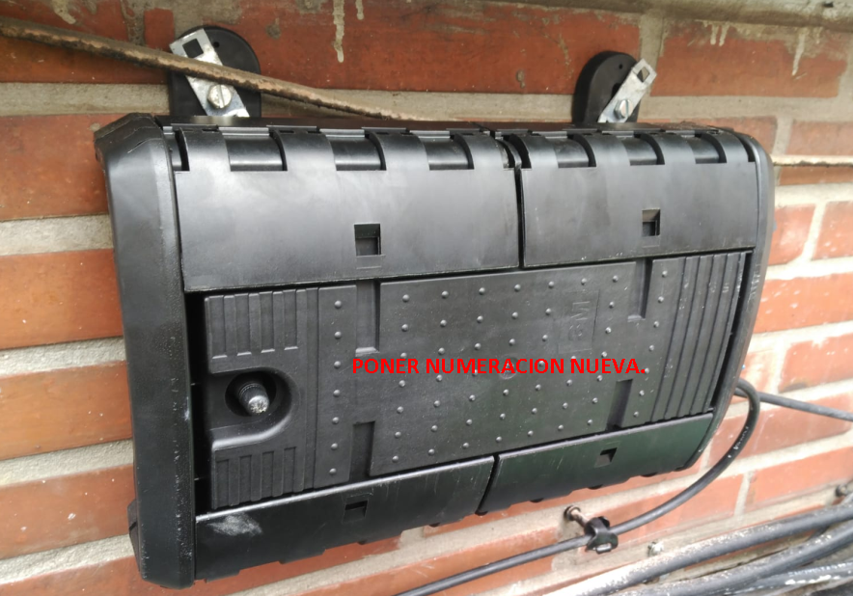

1. **DESGLOSE DE MATERIALES:**

No es necesario, solo etiquetar.